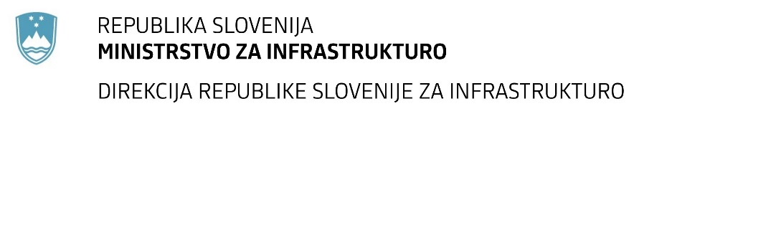

Številka: | 43001-349/2021-02 |  | Oznaka naročila: | A-154/21 S
Datum: | 8. 10. 2021 |  | MFERAC: | 2431-21-001318/0

SPREMEMBA RAZPISNE DOKUMENTACIJE
za oddajo javnega naročila

Koncesija za izvajanje gospodarske javne službe rednega vzdrževanja in varstva državnih cest, ki so v upravljanju Direkcije RS za infrastrukturo - območje 1

Obvestilo o spremembi razpisne dokumentacije je objavljeno na "Portalu javnih naročil" in na naročnikovi spletni strani. Na naročnikovi spletni strani je priložen čistopis spremenjenega dokumenta.

Obrazložitev sprememb:
Naročnik je objavil nov popis del – Popis del_S1.

Spremenjene so količine postavk št. 021304 in št. 021310.

Spremembe so sestavni del razpisne dokumentacije in jih je potrebno upoštevati pri pripravi ponudbe.

